**江苏省仪征中学2023-2024学年度第一学期高一政治导学案**

**第二课 我国的社会主义市场经济体制**

**2.1 充分发挥市场在资源配置中的决定性作用（1）**

研制人：王晨洁 审核人：马 楠

班级： 姓名： 学号： 授课时间： 2023.11.14

**【课标要求】**

|  |  |
| --- | --- |
| **内容要求** | **教学提示** |
| 阐述建设高标准市场体系的意义。 | 探究在资源配置中市场起决定性作用，更好发挥政府作用的道理，明确社会主义市场经济体制的特点。可结合企业经营活动的特点，或调研某商品的生产和销售，引用典型案例，说明市场在资源配置中如何发挥决定性作用。可调研某市场，分析市场调节的局限性，就如何更好发挥政府作用提出建议。 |

**【导学】**

**一、学科素养目标**

1.政治认同：了解资源配置的必要性，知道市场是如何配置资源的以及市场调节的优点，树立科学认识，认同我国的社会主义市场经济体制；了解什么是市场体系，掌握国家怎样建设高标准的市场体系，认同国家建设现代化市场体系的必要性和重要性。

2.科学精神：培养科学精神，分析市场配置资源失灵的问题，深刻认识市场经济是法治经济和信用经济，树立诚信观念。

3.公共参与：学生自行查询、调研某市场，分析市场调节的局限性。

**二、基础知识**

**1.为什么对资源要合理配置？**

人类的需要是多种多样、不断发展变化的，而在一定时期和范围内，社会能够加以利用的资源又是相对有限的。

**2.配置资源的两种手段：**计划和市场

(1)计划经济体制的含义及时期

①含义：计划在资源配置中起决定性作用。

②时期：改革开放以前

(2)市场经济体制的含义及时期

①含义：市场在资源配置中起决定性作用。

②时期：改革开放以后

**3.市场决定资源配置**

(1)地位：市场决定资源配置是市场经济的一般规律。

(2)机制：主要通过价格、供求、竞争等机制来调节。市场机制就像一只“看不见的手”，引导和调节着资源在全社会的配置。

(3)优点：

①市场经济能合理配置资源：市场价格及其波动，能够反映供求状况及其变化，市场供求的变化也会影响市场价格。

②市场经济能有效利用资源：市场竞争能够引导资源流向效率高的领域和企业，推动科学技术和经营管理进步，实现优胜劣汰。

(4)缺陷：

①不能调：市场调节不是万能的。公共物品、特殊物品不能由市场来调节，与民生相关的重要服务不能完全由市场来调节。

②弊端：市场调节具有自发性、盲目性、滞后性。

A自发性：为了自身不正当利益和眼前利益，生产经营者可能会损害社会的公共利益和长远利益，甚至可能会损害国家利益。

B盲目性：由于生产经营者不可能完全有及时掌握市场上所有的信息，因而其决策必然带有一定的盲目性。

C滞后性：由于从价格形成、价格信号传递到生产的调整有一定的时间差，市场调节往往具有滞后性。

③单靠市场调节的弊端：A影响资源配置效率，导致资源浪费。B导致经济运行大起大落，社会经济不稳定。C产生不正当竞争、垄断，损害社会公平。D导致收人差距拉大。

**【导思】**

**一、议题探究**

**议题：市场调节如何影响资源配置**

农业农村部发布的数据显示，截至2022年10月20日14时，全国农产品批发市场猪肉平均价格为35.47元/公斤，较一个月前(9月20日30.90元/公斤)上涨14.79%。

这轮猪肉价格周期从谷底到高位仅耗时半年多时间，这也被认为是反转最快、上涨周期最短的一轮周期。此轮肉价上涨，源自生猪价格上涨；而生猪价格上涨，则受养殖企业和养殖户压栏惜售与二次育肥行为增加、产能回调、饲料价格上涨及猪肉进口量减少等因素叠加影响。这其中，部分养殖户看好后市行情，非理性过度压栏惜售和二次育肥直接减少了市场供应量。由于国庆假期前规模养殖场生猪出栏多，节后，可出栏猪源减少，因此生猪价格上涨；生猪价格上涨，又加重了养殖户看涨情绪，压栏增重现象陡增，叠加多地疫情管控因素，于是，猪价呈现出快速持续上涨的情形。

**独立思考：生猪资源配置的基本手段有哪些？**

**小组讨论：猪肉价格的上涨是如何反映供求关系的？**

**二、二、知识体系构建**

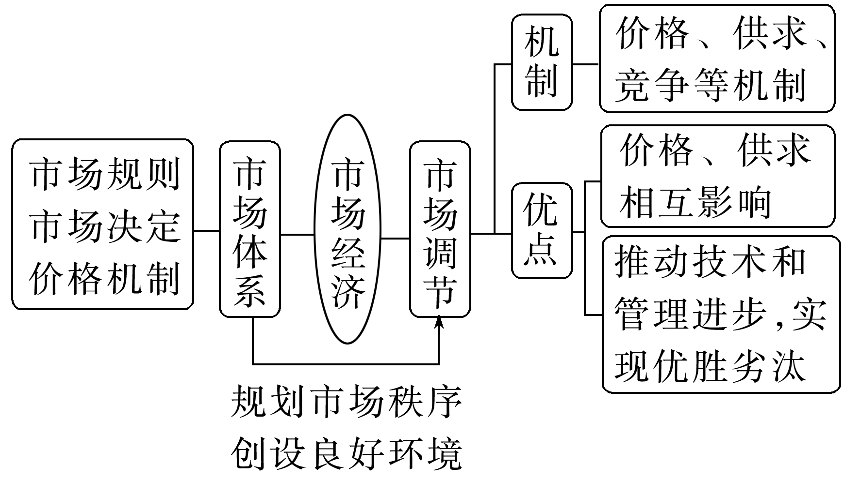

**【导练】**

**一、判断**

1.良好的市场运行需要公平开放透明的市场规则来维护。（   ）

2.凡是能由市场形成价格的都交给市场，政府不进行干预。（   ）

3.施行11年的《反垄断法》迎来首次“大修”，拟将互联网新业态列入，并大幅提升处罚标准。这有利于完善市场规则，维护市场公平竞争。（   ）

4.2022年“3·15”晚会报道的“老坛酸菜包竟是土坑腌制”事件是市场调节具有盲目性的表现。（   ）

5.资源配置手段就是计划和市场。（   ）

6.充分发挥市场在资源配置中的决定作用需要建立良好的市场秩序。（   ）

7.受百年变局和世纪疫情的叠加，各国企业纷纷破产，体现了市场经济的一般规律。（   ）

**二、选择**

1．辽宁是抗日战争起始地、解放战争转折地、新中国国歌素材地、抗美援朝出征地、共和国工业奠基地、雷锋精神发祥地，与党的民族复兴伟业同频共振，孕育和传承的红色基因融入辽宁人民的血脉，书写了辉煌与荣光。上述成就的取得在于辽宁（   ）

①始终坚定不移地坚持中国共产党的坚强领导 ②坚持以中国特色社会主义思想引领前进方向

③致力于中华民族有史以来最深刻的社会变革 ④人民具有中华民族勇敢坚毅和忠诚担当的品质

A．①② B．①④ C．②③ D．③④

2．电视剧《人世间》播出后，引发了观众情感共鸣。某班同学以“我家的‘人世间’故事”为主题开展探究学习，以下是同学乙所述故事的部分内容。

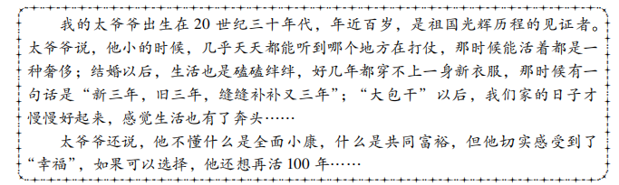

透过我家的“人世间”故事，可以从中感悟到（   ）

①没有共产党就没有新中国，更没有今日盛世之中国

②中华人民共和国的成立，为百姓之幸福生活奠定了根本制度前提

③改革开放是党的一次伟大觉醒，是决定当代中国命运的关键抉择

④共同富裕是社会主义的本质要求，也是现代化的重要特征

A．①② B．①③ C．②④ D．③④

3．新民主主义革命胜利以后，党领导人民“没收官僚资本建立国营经济”“进行土地改革废除封建土地制度”“对农业、手工业和资本主义工商业进行改造”，走上了社会主义道路。这意味着我国（   ）

①建立了人民民主专政的国家政权     ②实现了马克思主义中国化的第一次飞跃

③对生产资料私有制的社会主义改造取得决定性胜利  ④社会主要矛盾发生了变化

A．①② B．①④ C．②③ D．③④

4．毛泽东同志在《如何研究中共党史》报告中说：“辛亥革命有它的胜利，它打倒了直接依赖帝国主义的清朝皇帝。但后来失败了，没有巩固它的胜利，封建势力代替了革命，袁世凯代替了孙中山。”辛亥革命前后仁人志士在屈辱的岁月中艰辛地探索，证实了一个结论（   ）

①辛亥革命是近代中国由旧民主主义革命走向新民主主义革命的转折点

②在半殖民地半封建的近代中国资产阶级的建国方案和主张根本行不通

③中国民族资产阶级因具有软弱性和妥协性不能担起反帝反封建的使命

④辛亥革命以彻底反帝反封建的革命性为中国共产党成立做了思想准备

A．①② B．①③ C．②③ D．③④

5．习近平总书记指出：“中国共产党人是孙中山先生革命事业最坚定的支持者、最忠诚的合作者、最忠实的继承者。孙中山先生逝世后，中国共产党人继承他的遗愿，同一切忠于他的事业的人们继续奋斗，不断实现和发展了孙中山先生和辛亥革命先驱的伟大抱负。新中国成立后，中国共产党团结带领中国人民，自力更生、发愤图强，创造了社会主义革命和建设的伟大成就。”对此，以下认识正确的是（   ）

①辛亥革命以来的历史证明实现民族复兴要依靠中国人民自己的英勇奋斗

②社会主义革命和建设取得成就的最根本的原因是中国共产党的坚强领导

③社会主义革命完成了辛亥革命未完成的民族独立、人民解放的历史任务

④社会主义革命和建设时期与辛亥革命时期的社会基本矛盾是根本不同的

A．①② B．①④ C．②③ D．③④